ESCOLA

Língua Portuguesa – 4º Ano

Nome:_________________________________________Data:____/___/____

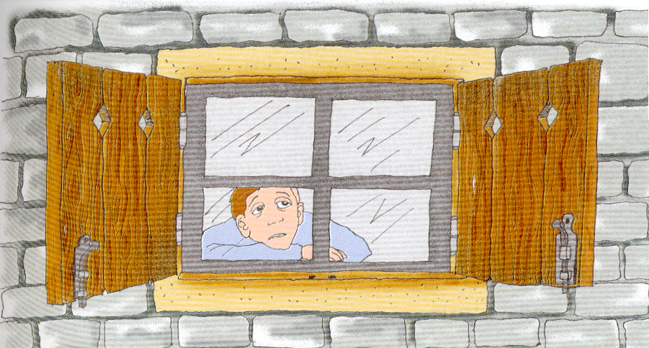

O Inverno
Chovia muito. Dias seguidos. Às vezes a chuva caía miudinha como flores. Mas agora não. Tinham sido cordas da chuva, grossas. Longos e grandes navios de chuva. E o Sol não aparecia.
Tudo andava triste. Nem folhas, nem flores, nem aves, nem um dia de sol. E o menino andava triste.
Os velhos sentiam mais frio, as crianças menos alegria. Nem apetecia estender as mãos e receber a água da chuva como acontece nos dias bons da Primavera. Dias em que gostamos de correr à chuva, de dançar mesmo debaixo da chuva.
E o menino pensou no sol, com saudade, com encanto, no seu movimento..
Se ele nascia, todas as manhãs, não brilhava.
E o menino, por detrás das vidraças, olhava a rua húmida e pensava no sol.

Matilde Rosa Araújo
1 – Escreve as frases do texto que indicam:
como estava o tempo;

com o que era parecida a chuva;
________________________________________________________________

como se sentia o menino.
________________________________________________________________

2 – Faz a ligação correcta:

Os velhos sentiam _____ ____ menos alegria.
As crianças sentiam____ ____ mais frio.

3 – Enumera de 1 a 6 as frases segundo a ordem do texto.

___ Tudo andava triste.
___ Tinham sido cordas de chuva, grossas.
___ Longos e grandes navios de chuva.
___ E o Sol não aparecia.
___ Mas agora não.
___ Dias seguidos.

4 – De que tinha saudade o menino?

R.:_________________________________________________________

5 – Qual a estação do ano a que se refere o texto que acabaste de ler? Justifica a tua resposta.

R.:_________________________________________________________

6 – Circula as palavras que completam as frases, de acordo com o texto.
“O menino olhava por detrás das...”

cortinas grades vidraças

“Ele olha para a...”

rua seca rua suja rua húmida

“Ele pensava no...”

amigo sol colega pai

7 – Escreve a frase seguinte na forma afirmativa.
“E o Sol não aparecia”

R.:_________________________________________________________

8 – E o menino andava triste.
Escreve novamente esta frase mas substitui as palavras sublinhadas por: Eles.

R.:_________________________________________________________

9 – Coloca as palavras que se seguem por ordem alfabética.

Saudade chuva encanto folhas sol

___________ ___________ __________ _________ ___________

10 – Numa composição diz o que costumas fazer nos dias de chuva.

______________________________

________________________________________________________________________________________________________________________________________________________________________________________________________________________________________________________________________________________________________________________________________________________________________________________________________________________________________________________________________________________________________________________________________________________________________________________________________________________________________________________________________________________________________________________________________________________________________________________________________________________________________________________________________________________________________________________________________________________________________________________________________________________________________________________________________________________________________________________________________________________________________________________________________________________________________________________________________________________________________________________________________________________________________________________________________________________________________________________________________________________________________________________________________________________________________________________________________________________________________________________________________________________________________________________________________________________________________________________________________________________________________________________________

